SISTEM INVENTORY BARANG
SUWANTI



Disusun oleh:
Suwanti (25550032)

LAPORAN PRAKTIKUM STRUKTUR DATA
PROGRAM STUDI INFORMATIKA
TAHUN AJARAN 2025/2026
LEMBAR PENGESAHAN
LAPORAN PRAKTIKUM STRUKTUR DATA

Laporan Praktikum Struktur Data ini disusun sebagai tugas akhir menyelesaikan Praktikum Struktur Data dan salah satu syarat lulus mata kuliah Struktur Data.

Cepu, 7 Mei 2026

Telah Diperiksa dan Disetujui Oleh: | Mengetahui
Asisten 1 | Dosen Penanggung Jawab Praktikum
Dea Salsabilla | Retno Wahyusari S.Kom., M.Kom.
NIM. 21550001 | NIDN. 0620038202

BAB I
LATAR BELAKANG
Berbagai aspek kehidupan telah sangat dipengaruhi oleh kemajuan teknologi informasi dan komunikasi. Ini termasuk cara perusahaan dan instansi mengelola data dan informasi. Karena teknologi komputer dapat meningkatkan efektivitas, efisiensi, dan akurasi pengolahan data, pemanfaatannya dalam kegiatan operasional menjadi sangat penting. Pengelolaan inventori barang adalah salah satu bidang yang sangat membutuhkan bantuan teknologi informasi.
Semua aset atau persediaan yang dimiliki oleh suatu bisnis, toko, atau lembaga yang digunakan untuk membantu operasi mereka disebut inventaris barang. Data inventori mencakup berbagai informasi, seperti laporan persediaan barang, kategori produk, jumlah stok, barang masuk, dan keluar, serta informasi tentang ketersediaan barang. Pengelolaan inventori yang baik sangat penting untuk memastikan ketersediaan barang tetap terkendali dan agar operasi dapat berjalan lancar.
Banyak bisnis masih mencatat inventaris secara manual menggunakan buku catatan atau aplikasi spreadsheet sederhana. Metode ini dapat digunakan untuk mengelola data dalam jumlah kecil, tetapi ketika jumlah barang dan transaksi meningkat, sering terjadi masalah. Sistem pengelolaan inventori manual sering menghadapi masalah seperti kesalahan pencatatan, duplikasi, kehilangan, dan kesulitan menemukan informasi.
Selain itu, karena informasi yang tersedia tidak dapat diperbarui secara otomatis, proses pemantauan stok barang menjadi kurang efisien. Akibatnya, kondisi barang yang sebenarnya sering tidak selaras dengan jumlah stok yang tercatat. Keputusan tentang pengadaan dan distribusi barang dapat tertunda karena kondisi ini. Selain itu, karena data harus dihitung dan direkap secara manual, membuat laporan inventori membutuhkan waktu yang cukup lama.
Sebuah sistem informasi inventori yang mampu mengelola data barang secara terkomputerisasi diperlukan untuk mengatasi berbagai masalah tersebut. Sistem informasi inventori adalah aplikasi yang dirancang untuk membantu proses pencatatan, penyimpanan, pengolahan, dan pelaporan data barang secara lebih cepat, akurat, dan terintegrasi. Dengan adanya sistem ini, semua tugas yang berkaitan dengan pengelolaan inventaris dapat dilakukan secara otomatis, mengurangi kemungkinan kesalahan.
Struktur data sangat penting untuk pengembangan sistem inventori. Struktur data digunakan untuk mengatur dan menyimpan data secara efisien. Dengan menggunakan struktur data yang tepat, informasi tentang produk, stok barang, transaksi masuk dan keluar barang, serta laporan inventori dapat disimpan secara sistematis dan mudah diakses saat diperlukan.
Berdasarkan kebutuhan tersebut, dibangun sebuah Website Inventory Item dengan bahasa pemrograman PHP dan database MySQL sebagai media penyimpanan data. Dengan berbagai fitur yang dirancang untuk memudahkan pengguna mengelola stok barang, sistem ini memungkinkan pengguna mengelola data produk, stok barang, pencatatan barang masuk dan keluar, dan laporan inventori otomatis.
Diharapkan bahwa situs inventori barang ini akan memudahkan proses pengelolaan data, meningkatkan keakuratan informasi stok barang, mempercepat proses pencarian, dan membantu menyusun laporan dengan lebih efisien. Selain itu, sistem berbasis web memberikan fleksibilitas yang lebih besar bagi pengguna karena dapat diakses melalui browser. Dengan sistem ini, proses pengelolaan inventori dapat dilakukan dengan lebih efisien, aman, dan terorganisir dibandingkan dengan metode pencatatan manual.
BAB II
IDENTIFIKASI MASALAH
Menurut latar belakang yang telah diuraikan, ada beberapa masalah dengan proses pengelolaan inventori barang. Pertama, orang masih menggunakan sistem pencatatan manual untuk mengawasi data inventaris. Proses ini membuat pengelolaan data menjadi kurang efektif, terutama ketika jumlah barang dan transaksi meningkat. Kondisi ini memperlambat pekerjaan dan membutuhkan ketelitian yang tinggi dari karyawan.
Kesalahan yang sering terjadi dalam pencatatan data barang merupakan masalah kedua. Faktor manusia atau kesalahan manusia dapat menyebabkan data stok yang tersimpan tidak sesuai dengan kondisi barang yang sebenarnya. Ketidaksesuaian ini dapat menyebabkan kerugian bagi perusahaan atau lembaga.
Proses pencarian data inventori merupakan masalah ketiga. Proses pencarian harus dilakukan secara manual dengan memeriksa data satu per satu ketika pengguna membutuhkan informasi tentang suatu barang. Apabila jumlah data yang tersimpan terus meningkat, hal ini menjadi kurang efisien dan membutuhkan waktu yang cukup lama. Akibatnya, proses pengambilan keputusan dan layanan menjadi terhambat.
Sulit untuk memantau stok barang secara real-time adalah masalah berikutnya. Transaksi barang masuk dan keluar tidak dapat secara otomatis mengubah jumlah stok. Kondisi ini seringkali menyebabkan informasi stok yang tersedia tidak akurat, yang membuat sulit bagi pengelola untuk mengetahui jumlah persediaan yang sebenarnya.
Selain itu, pembuatan laporan inventori masih dilakukan secara manual. Ini karena data barang masuk, keluar, dan stok barang harus dilakukan secara terpisah, yang memerlukan waktu yang lama. Dengan peningkatan kemungkinan kesalahan perhitungan, laporan yang dihasilkan terkadang kurang akurat dan tidak dapat digunakan sebagai dasar pengambilan keputusan secara optimal.
Keamanan dan penyimpanan data juga merupakan masalah. Data inventori, baik dalam bentuk file sederhana maupun dokumen fisik, dapat hilang, rusak, atau dihapus. Jika ini terjadi, proses pengelolaan inventori akan terganggu dan pencatatan ulang akan memakan waktu yang lama.
Dalam pengelolaan inventori, kurangnya penggunaan teknologi informasi adalah salah satu alasan mengapa proses kerja tidak berjalan secara optimal. Berbagai tugas pengelolaan data dilakukan secara terpisah oleh sistem yang tidak terintegrasi, yang mengurangi efisiensi dan efektivitas kerja.
Sebuah sistem inventori barang berbasis web yang mampu mengelola data barang secara terkomputerisasi diperlukan untuk menyelesaikan berbagai masalah tersebut. Sistem ini diharapkan dapat membantu pencatatan, pencarian, pengawasan stok, dan pembuatan laporan secara lebih cepat, akurat, aman, dan efisien. Dengan demikian, sistem ini diharapkan dapat meningkatkan kualitas keseluruhan pengelolaan inventori barang.
BAB III
LANDASAN TEORI

System Development Life Cycle atau SDLC adalah proses yang digunakan untuk merancang, mengembangkan, dan menguji software yang berkualitas tinggi.Tujuan dari SDLC adalah untuk menyediakan alur terstruktur dalam membantu organisasi menghasilkan software berkualitas tinggi yang diselesaikan dengan perkiraan waktu yang singkat dan biaya yang lebih rendah namun tetap memenuhi atau melebihi harapan pelanggan.
Secara umum, SDLC memiliki cara kerja dengan menurunkan biaya pengembangan perangkat lunak sekaigus meningkatkan kualitas dan mempersingkat waktu produksi. SDLC dapat membantu untuk mencapai tujuan dengan evaluasi kekurangan sistem. SDLC juga membuat definisi persyaratan sistem yang baru dalam sebuah proses pengembangan perangkat lunak.
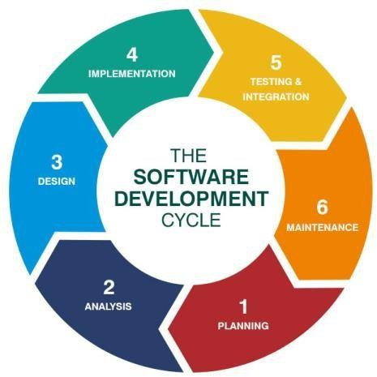
Pada dasarnya SDLC menggambarkan alur terstruktur dalam fase siklus software dan urutan bagaimana fase itu diaksanakan untuk membuat software yang berkualitas dalam waktu cepat.
Gambar 1. Tahapan SDLC

- Planning

Tahap pertama SDLC adalah perencanaan. Pada tahap ini project leaders akan mengevaluasi persyaratan yang ada dalam sebuah proyek. Ini mencakup menghitung tenaga kerja dan material yang dibutuhkan, membuat jadwal dengan tujuan target, membentuk tim serta struktur kepemimpinan untuk proyek tersebut. Tahap ini juga dapat mencakup pengumpulan umpan balik dari pemangku kepentingan atau pihak-pihak terkait seperti calon pelanggan, developer, perwakilan tim sales, dan pendapat ahli.
Penting untuk diingat agar fase perencanaan harus dapat menjelaskan ruang lingkup dan tujuan pembuatan aplikasi software tersebut. Hal ini dibutuhkan agar tim dapat membuat software secara efektif tanpa bergeser dari tujuan asli.
- Analysis

Fase ini terkadang dianggap sebagai bagian dari tahapan planning. Tujuan fase ini adalah menentukan untuk apa seharusnya software atau aplikasi tersebut dan persyaratan apa yang dibutuhkan untuk menjalankannya. Contohnya agar aplikasi media sosial dapat berjalan dibutuhkan kemampuan di mana pengguna dapat terhubung dengan seorang teman sehingga perlu adanya fitur pencarian dalam aplikasi tersebut.
Selain itu persyaratan yang dimaksud dalam fase ini juga dimaksudkan untuk menentukan sumber daya yang dibutuhkan untuk membangun proyek seperti tim atau mesin dalam proses pengembangan aplikasi software tersebut.
- Design

Fase desain dalam SDLC adalah tahapan di mana kamu membuat model cara kerja aplikasi software. Ada beberapa aspek yang diperhatikan dalam tahapan desain, antara lain:
  - Communications. Mendefinisikan metode atau cara aplikasi berkomunikasi dengan aset lainnya seperti server pusat atau aplikasi lainnya

  - Programming. Tidak hanya menentukan bahasa pemrograman tapi juga termasuk metode pemecahan masalah dan tugas-tugas yang ada dalam aplikasi.
  - Architecture. Menentukan bahasa pemrograman, praktik dalam industri, desain keseluruhan dan penggunaan template tertentu
  - User Interface. Mendefinisikan bagaimana cara pelanggan berinteraksi dengan software dan bagaimana software tersebut dapat merespon input yang ada
  - Platforms. Mendefinisikan platform di mana software akan dijalankan. Misalnya versi android, ios, linux atau game konsol.
  - Security. Mendefinisikan langkah-langkah untuk mengamankan aplikasi. misalnya membuat perlindungan kata sandi, enkripsi SSL traffic atau membuat penyimpanan kredensial pengguna yang aman.
Membuat prototipe juga dapat menjadi bagian dari tahapan desain dalam SDLC. Prototipe sendiri menjadi versi awal dari software dalam model pengembangan software yang berulang. Prototipe akan mendemonstrasikan ide dasar bagaimana aplikasi dapat terlihat dan bekerja. Desain ini dapat ditunjukkan kepada pemangku kepentingan untuk mendapatkan umpan balik yang berguna untuk meningkatkan aplikasi software tersebut.
- Implementation

Fase ini adalah tahap di mana program ditulis. Biasanya jika proyek tersebut kecil maka program dapat ditulis oleh satu developer. Namun, jika proyek besar bisa dipecah dan dikerjakan oleh beberapa tim. Pada fase ini bisa juga digunakan aplikasi Access Control atau Source Code Management untuk membantu developer melacak perubahan pada kode dan memastikan kompatibilitas antar proyek tim yang berbeda sehingga sasaran terpenuhi.
Proses coding tidak hanya dilakukan sebatas menyusun kode agar aplikasi dapat berjalan, tapi juga mencakup banyak tugas lain misalnya menemukan dan memperbaiki error atau glitches yang ditemukan, serta penulisan dokumentasi seperti panduan pengguna atau bantuan FAQ untuk masalah teknis. Tahapan ini

termasuk salah satu fase software development life cycle yang memakan waktu yang lebih panjang.
- Testing

Tahapan pengujian sangat penting sebelum aplikasi software digunakan pengguna. Beberapa pengujian yang biasanya dilakukan seperti security testing yang diotomatiskan, atau pengujian untuk penerapan yang kompleks. Pengujian harus memastikan setiap fungsi dapat bekerja dengan benar dan lancar sehingga dapat mengurangi kemungkinan adanya keterlambatan dalam pemrosesan, bug dan gangguan yang ditemui pengguna.
- Maintenance

Pada titik ini sebetulnya aplikasi benar-benar sudah selesai dan bisa digunakan di lapangan. Namun, tahapan operasi dan pemeliharaan masih dianggap penting. Sebab, dalam tahapan ini pengguna bisa jadi menemukan bug yang tidak ditemukan selama pengujian sehingga kesalahan perlu diatasi. Dari sini bisa jadi akan memunculkan siklus software development life cycle yang baru untuk memperbaiki bug, menentukan rencana pengembangan berulang, atau tambahan fitur dalam rilis mendatang.
Metode pengembangan perangkat lunak dikenal juga dengan istilah Software Development Life Cycle (SDLC). Metode Waterfall merupakan metode pengembangan perangkat lunak tertua sebab sifatnya yang natural. Metode Waterfall merupakan pendekatan SDLC paling awal yang digunakan untuk pengembangan perangkat lunak. Urutan dalam Metode Waterfall bersifat serial yang dimulai dari proses perencanaan, analisa, desain, dan implementasi pada sistem.
Metode ini dilakukan dengan pendekatan yang sistematis, mulai dari tahap kebutuhan sistem lalu menuju ke tahap analisis, desain, coding, testing/verification, dan maintenance. Langkah demi langkah yang dilalui harus

diselesaikan satu per satu (tidak dapat meloncat ke tahap berikutnya) dan berjalan secara berurutan, oleh karena itu di sebut waterfall (Air Terjun).
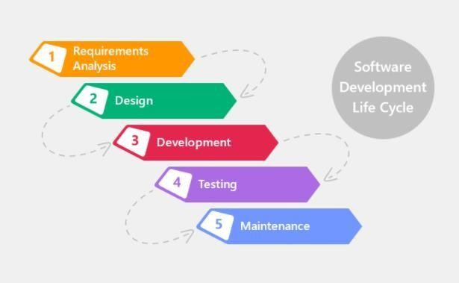
Gambar 2 Metode Waterfall
Ian Sommerville (2011) menjelaskan bahwa ada lima tahapan pada Metode Waterfall, yakni Requirements Analysis and Definition, Sytem and Software Design, Implementation and Unit Testing, Integration and System Testing, dan Operationa and Maintenance.
Sedangkan menurut Pressman langkah-langkah dalam Metode Waterfall dimuai dari Requirement, Design, Implementation, Verification, dan Mintenance.

Tahapan Dalam Melakukan Metode Waterfall

  - Requirement Analysis
Sebelum melakukan pengembangan perangkat lunak, seorang pengembang harus mengetahui dan memahami bagaimana informasi kebutuhan penggguna terhadap sebuah perangkat lunak. Metode pengumpulan informasi ini dapat diperoleh dengan berbagai macam cara diantaranya, diskusi, observasi, survei, wawancara, dan sebagainya. Informasi yang diperoleh kemudian diolah dan dianalisa sehingga didapatkan data atau informasi yang lengkap mengenai spesifikasi kebutuhan pengguna akan perangkat lunak yang akan dikembangkan.

  - System and Software Design
Informasi mengenai spesifikasi kebutuhan dari tahap Requirement Analysis selanjutnya di analisa pada tahap ini untuk kemudian diimplementasikan pada desain pengembangan. Perancangan desain dilakukan dengan tujuan membantu memberikan gambaran lengkap mengenai apa yang harus dikerjakan. Tahap ini juga akan membantu pengembang untuk menyiapkan kebutuhan hardware dalam pembuatan arsitektur sistem perangkat lunak yang akan dibuat secara keseluruhan.
  - Implementation and Unit Testing
Tahap implementation and unit testing merupakan tahap pemrograman. Pembuatan perangkat lunak dibagi menjadi modul-modul kecil yang nantinya akan digabungkan dalam tahap berikutnya. Disamping itu, pada fase ini juga dilakukan pengujian dan pemeriksaan terhadap fungsionalitas modul yang sudah dibuat, apakah sudah memenuhi kriteria yang diinginkan atau belum.
  - Integration and System Testing
Setelah seluruh unit atau modul yang dikembangkan dan diuji di tahap implementasi selanjutnya diintegrasikan dalam sistem secara keseluruhan. Setelah proses integrasi selesai, selanjutnya dilakukan pemeriksaan dan pengujian sistem secara keseluruhan untuk mengidentifikasi kemungkinan adanya kegagalan dan kesalahan sistem.
  - Operation and Maintenance
Pada tahap terakhir dalam Metode Waterfall, perangkat lunak yang sudah jadi dioperasikan pengguna dan dilakukan pemeliharaan. Pemeliharaan memungkinkan pengembang untuk melakukan perbaikan atas kesalahan yang tidak terdeteksi pada tahap-tahap sebelumnya. Pemeliharaan meliputi perbaikan kesalaha, perabikan implementasi unit sistem, dan peningkatan dan penyesuaian sistem sesuai dengan kebutuhan.

BAB IV
HASIL DAN PEMBAHASAN
Berdasarkan hasil analisis kebutuhan yang telah dilakukan pada bab sebelumnya, dibangun sebuah sistem Inventory Item berbasis web menggunakan bahasa pemrograman PHP dan database MySQL. Sistem ini dirancang untuk membantu proses pengelolaan inventori barang agar lebih efektif, efisien, dan terintegrasi dibandingkan dengan sistem pencatatan manual.
Pengembangan sistem dilakukan menggunakan metode Waterfall yang terdiri dari tahapan analisis kebutuhan, perancangan sistem, implementasi, pengujian, dan pemeliharaan. Metode ini dipilih karena memberikan alur pengembangan yang terstruktur sehingga setiap tahap dapat diselesaikan secara sistematis sebelum melanjutkan ke tahap berikutnya.
Sistem Inventory Item yang dibangun memiliki beberapa fitur utama, yaitu pengelolaan data produk, pencatatan barang masuk, pencatatan barang keluar, pengelolaan stok barang, dan pembuatan laporan inventori. Seluruh data disimpan ke dalam database sehingga proses penyimpanan dan pencarian informasi dapat dilakukan dengan lebih cepat dan aman.
- Halaman Login

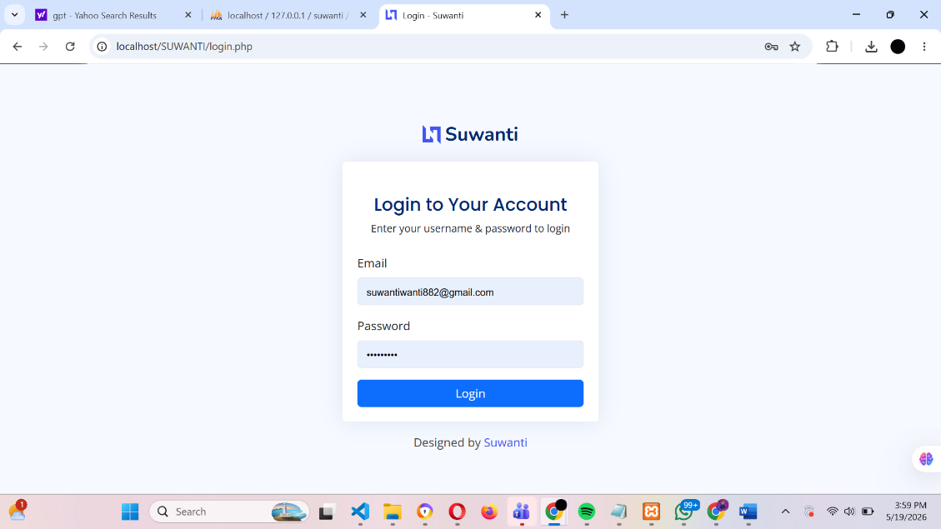
Gambar 1 Halaman Login

Halaman login merupakan halaman awal yang ditampilkan ketika pengguna mengakses sistem. Pada halaman ini pengguna diwajibkan memasukkan email dan password yang telah terdaftar dalam database.
Proses login berfungsi sebagai mekanisme autentikasi untuk memastikan bahwa hanya pengguna yang memiliki hak akses yang dapat menggunakan sistem. Setelah proses verifikasi berhasil dilakukan, pengguna akan diarahkan menuju halaman dashboard.
Halaman lohin ini juga di ambil dari table database USERS pada PHPMyAdmin yang nantinya juga di input pada tampilan Manajemen User.
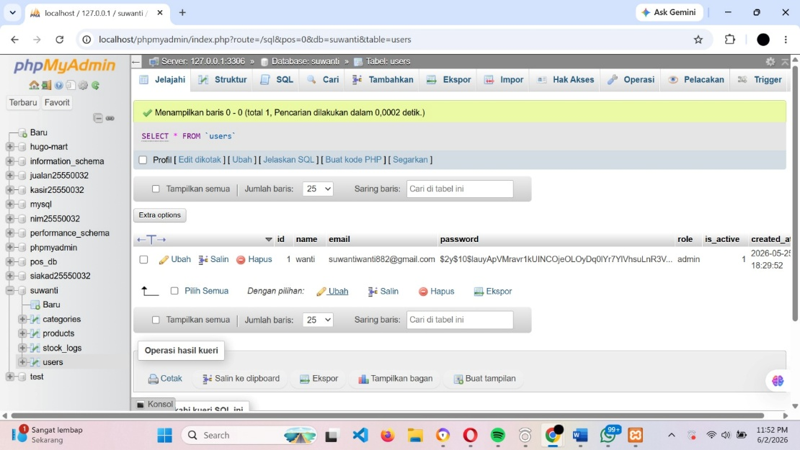
Gambar 2 Halaman Database Users pada PHPMyAdmin
Fitur login memberikan beberapa manfaat, antara lain:
- Menjaga keamanan data inventori.
- Membatasi akses pengguna yang tidak berwenang.
- Melindungi data transaksi dan laporan inventori.
- Memastikan setiap aktivitas dilakukan oleh pengguna yang terdaftar.

- Halaman Dashboard

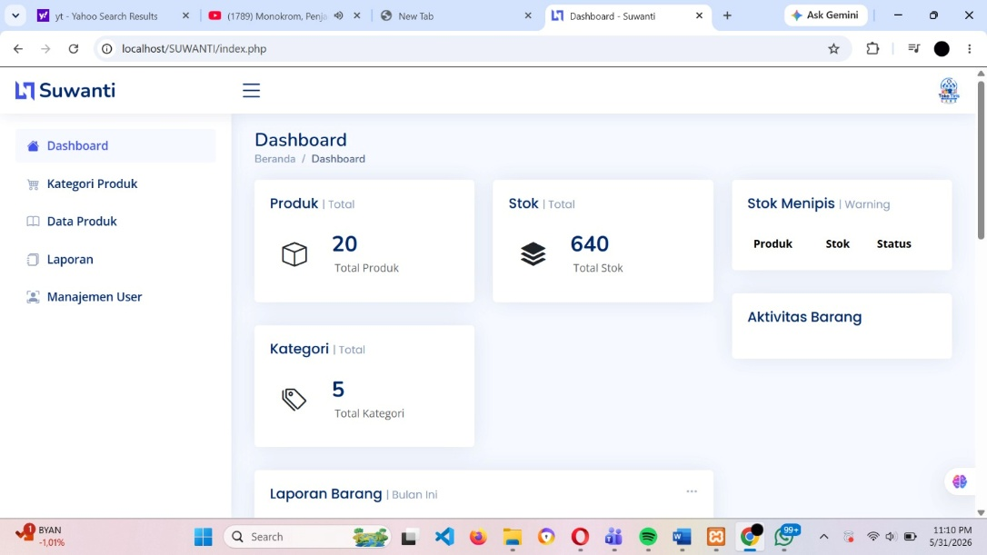
Gambar 3 Halaman Dashboard

Dashboard merupakan halaman utama setelah pengguna berhasil login ke dalam sistem. Halaman ini menyajikan informasi ringkas mengenai kondisi inventori yang tersimpan dalam database.
Pada dashboard ditampilkan informasi:
- Total Produk : 20 Produk
- Total Stok : 640 Item
- Total Kategori : 5 Kategori
Selain itu terdapat informasi stok menipis dan aktivitas barang yang membantu pengguna melakukan pemantauan inventori secara cepat.
Keberadaan dashboard memudahkan pengguna dalam memperoleh informasi penting tanpa harus membuka setiap menu satu per satu.

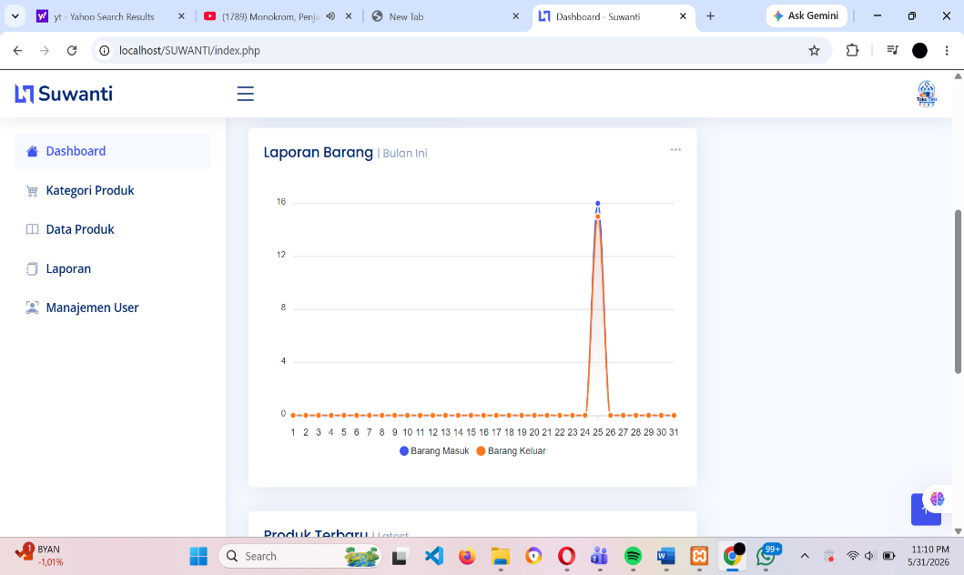
Gambar 4 Halaman Dashboard tampilan Grafik
Dashboard juga menampilkan grafik laporan barang masuk dan barang keluar dalam periode satu bulan. Untuk Grafik, Aktivitas Barang, Stok Menipis, Produk, Stok, Kategori semuanya di ambil dari database yang sudah kita masukkan dan menyimpan data yang sudah kita input di halaman Kategori Produk, Data Produk, Laporan
Grafik digunakan untuk:
- Mengetahui aktivitas transaksi barang.
- Memantau jumlah barang masuk dan keluar.
- Membantu proses analisis inventori.
- Mendukung pengambilan keputusan terkait pengadaan barang.
Berdasarkan grafik yang ditampilkan, pengguna dapat melihat perubahan aktivitas stok barang secara visual sehingga informasi lebih mudah dipahami dibandingkan laporan dalam bentuk tabel.

- Halaman Kategori Produk

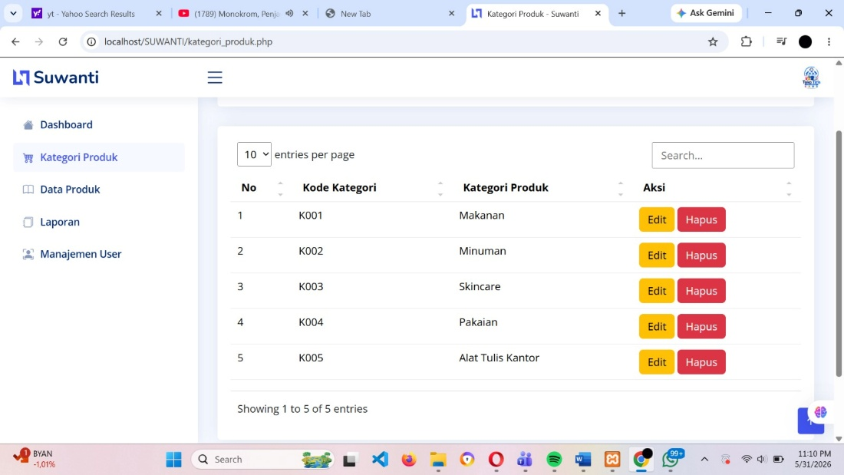
Gambar 5 Halaman Kategori Produk

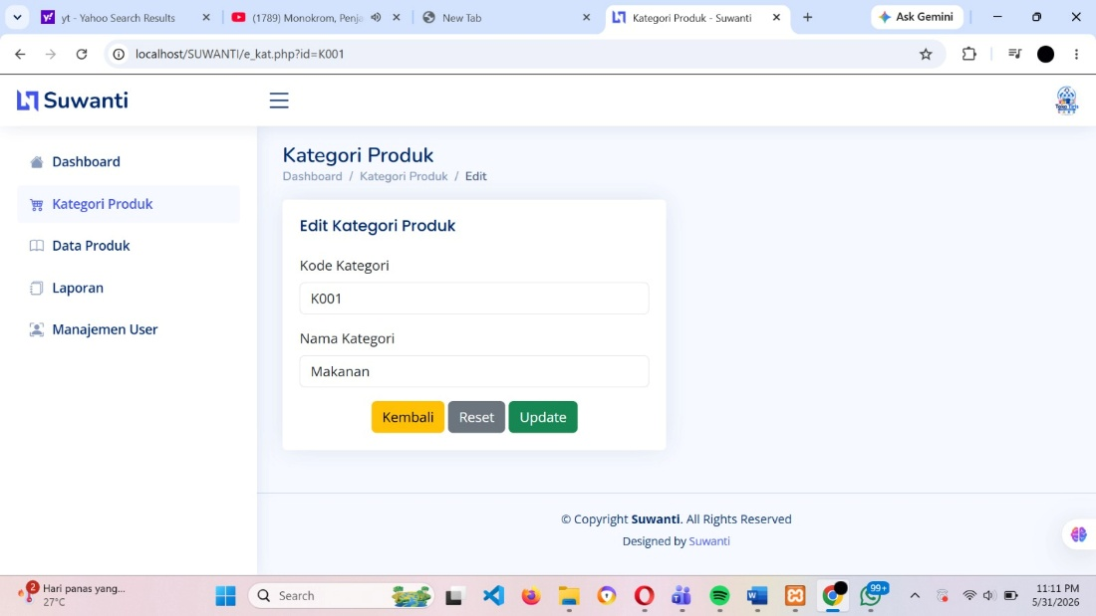
Gambar 6 Halaman Edit Kategori Produk
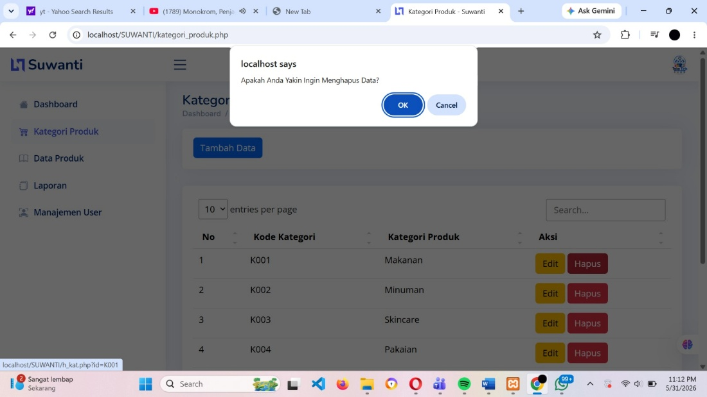
Gambar 7 Halaman Kategori Produk notifikasi hapus Kategori
- Halaman Data Produk

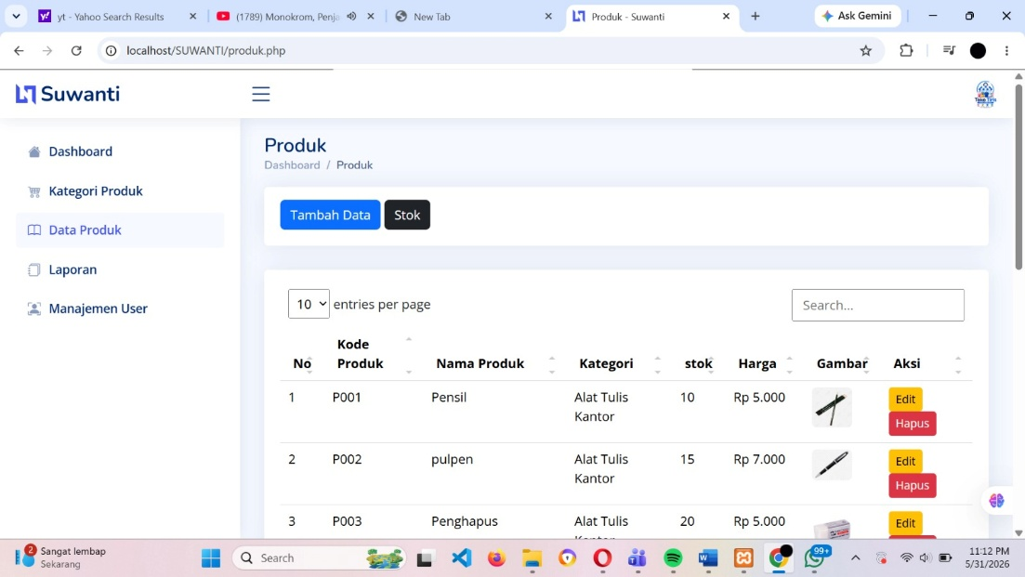
Gambar 8 Halaman Data Produk

Halaman kategori produk digunakan untuk mengelola kelompok atau kategori barang yang tersedia pada sistem inventori.
Data kategori yang tersimpan meliputi:
- K001 : Makanan
- K002 : Minuman
- K003 : Skincare
- K004 : Pakaian
- K005 : Alat Tulis Kantor
Pada halaman ini pengguna dapat melakukan:
- Tambah kategori.
- Edit kategori.
- Hapus kategori.
- Pencarian kategori.
Pengelompokan barang berdasarkan kategori memudahkan proses pencarian dan pengelolaan data inventori.
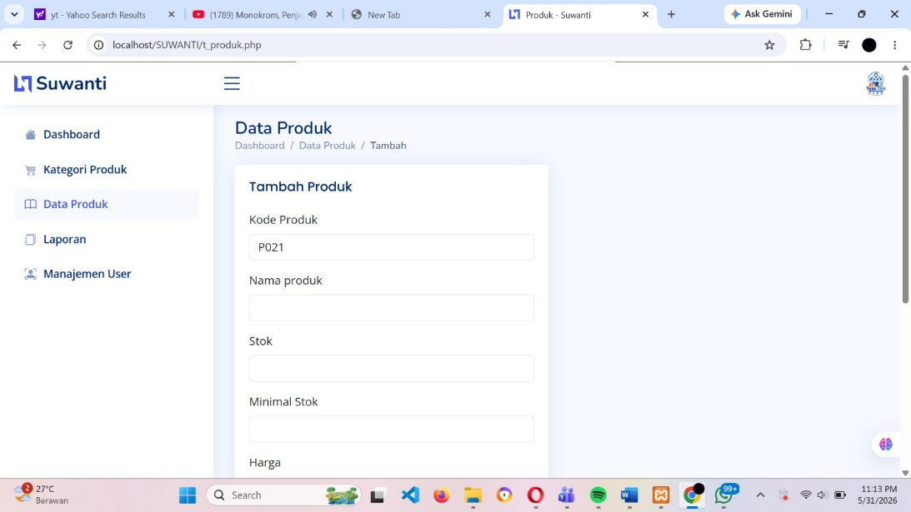
Gambar 9 Halaman Data Produk pada fitur tambah data

Sistem menyediakan fitur Edit untuk mengedit Ketika terjadi kesalahan atau ada perubahan yang memang harus merubah data produk yang telah di input sebelum proses pengeditan data dilakukan.
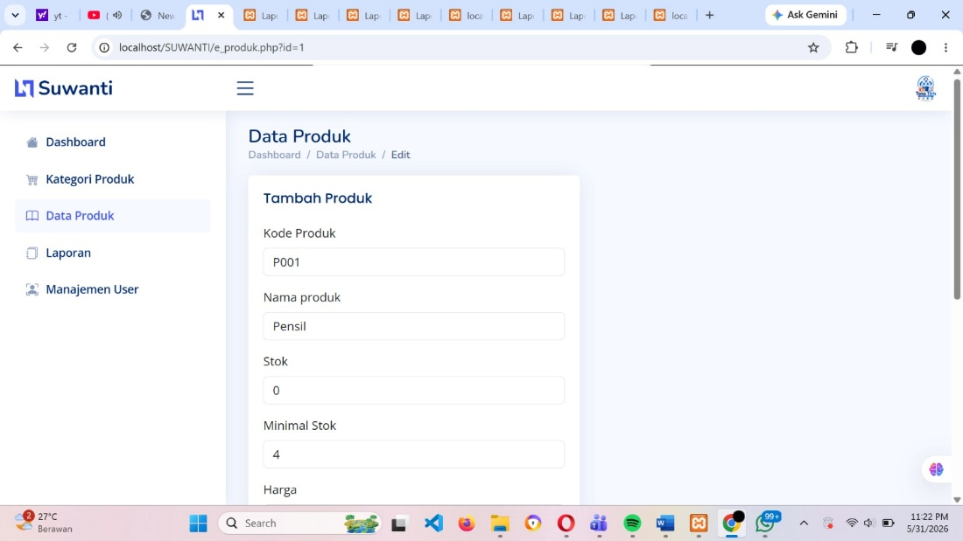
Gambar 10 Halaman Data Produk fitur Edit
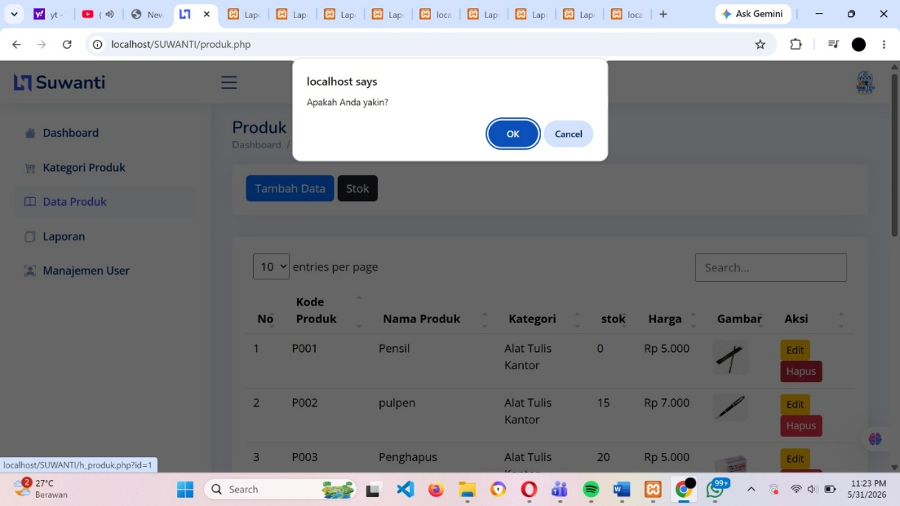
Gambar 11 Halamat Data Produk fitur Hapus
Sistem menyediakan fitur konfirmasi sebelum proses penghapusan data dilakukan. Ketika pengguna memilih tombol hapus, sistem akan menampilkan pesan:
"Apakah Anda Yakin Ingin Menghapus Data?"
Fitur ini bertujuan untuk:
- Mengurangi kesalahan pengguna.
- Mencegah kehilangan data secara tidak sengaja.
- Meningkatkan keamanan pengelolaan data.
Dengan adanya konfirmasi tersebut, pengguna dapat memastikan kembali tindakan yang akan dilakukan.
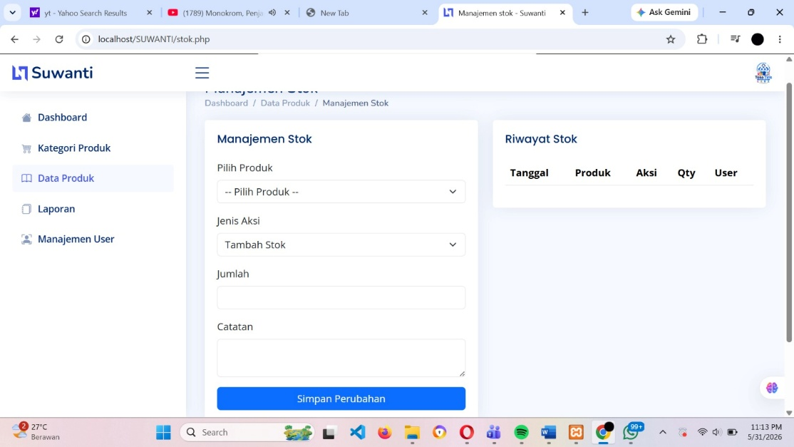
Gambar 12 Halaman Data Produk Fitur Stok
Pada Halaman data produk fitur stok ini nantinya kita akan melakukan input transaksi barang masuk atau barang keluar, yang nantinya setiap transaksi ditampilkan pada bagian Riwayat stok yang sudah terlampir di gambar 12 dan untuk seluruh transaksi nantinya akan di catat di Halaman Laporan.
- Halaman Laporan
Halaman laporan digunakan untuk menyajikan berbagai informasi inventori yang tersimpan dalam sistem.
Laporan yang tersedia meliputi:
1. Laporan Stok Barang
2. Laporan Barang Masuk
3. Laporan Barang Keluar
4. Laporan Stok Minimum
Menu laporan menjadi salah satu fitur utama karena membantu pengguna memperoleh informasi inventori secara cepat dan akurat.
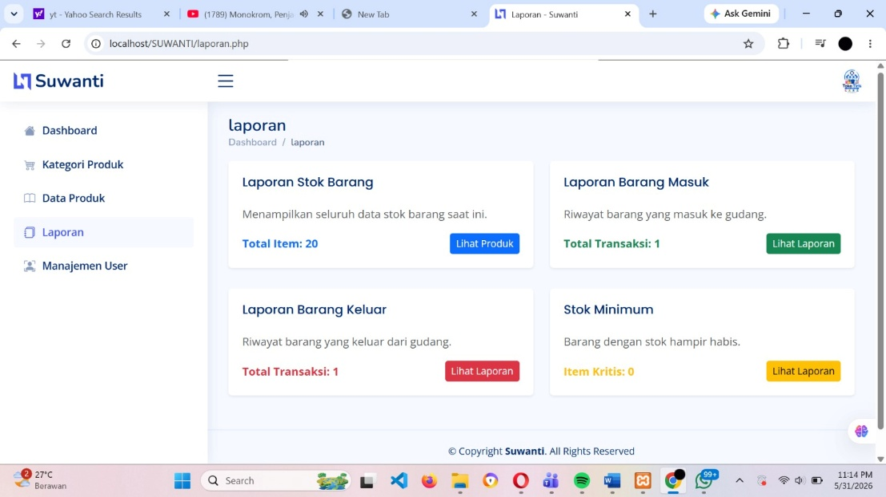
Gambar 13 Halaman Laporan
- Laporan Barang Masuk
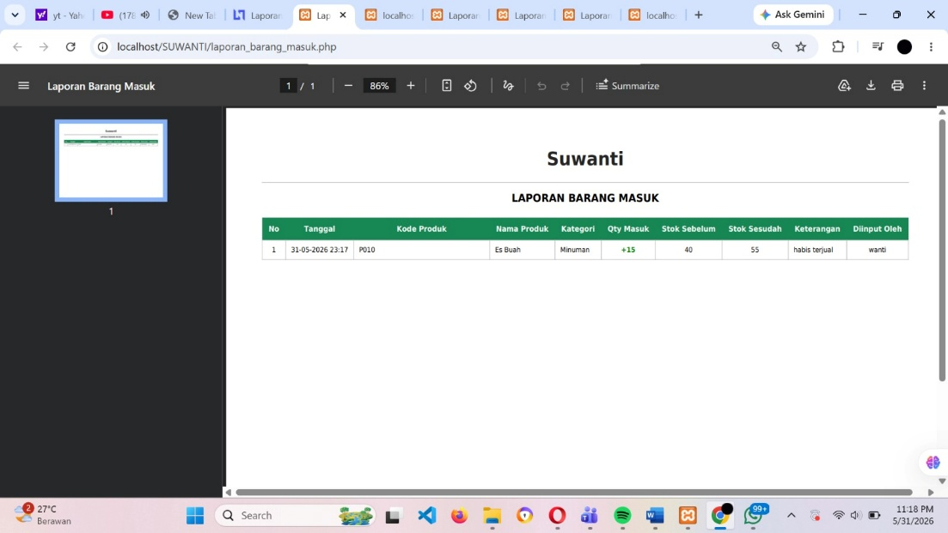
Gambar 14 Halaman PDF Laporan Barang Masuk
Pada fitur yang di tampilkan pada halaman laporan Ketika di klik laporan barang masuk lebih tepatnya pada button lihat laporan yang berwarna hijau akan secara otomatis masuk ke file PDF yang sudah ready dan siap untuk di cetak.
2. Laporan Barang Keluar
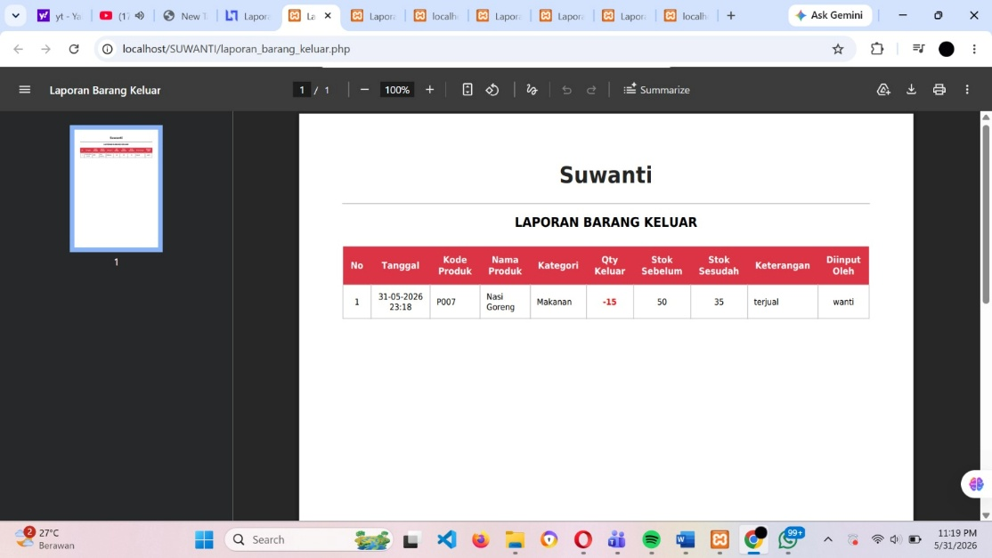
Gambar 15 Halaman PDF Laporan Barang Keluar
Pada Halaman PDF laporan barang keluar ini akan menampilkan segala transaksi keluarnya barang dengan keterangan yang sudah terlampir.
3. Laporan Stok Barang
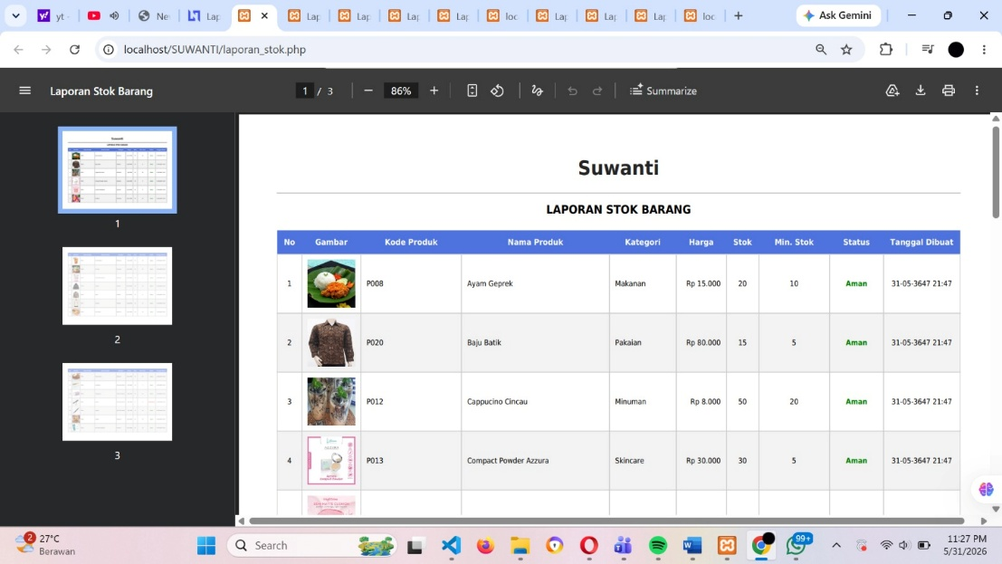
Gambar 16 Hslsmsn PDF Laporan Stok Barang
Laporan stok minimum digunakan untuk memantau barang yang jumlah stoknya berada di bawah batas minimum. Pada implementasi sistem, informasi stok minimum ditampilkan dalam bentuk item kritis yang menunjukkan jumlah barang yang hampir habis.
Laporan ini bermanfaat untuk:
- Memberikan peringatan dini kepada pengguna.
- Membantu perencanaan pembelian barang.
- Menghindari kehabisan stok.
- Menjaga kelancaran operasional.
Dengan adanya laporan stok minimum, pengguna dapat segera melakukan pengadaan ulang sebelum stok benar-benar habis.
4. Laporan Stok Minimum
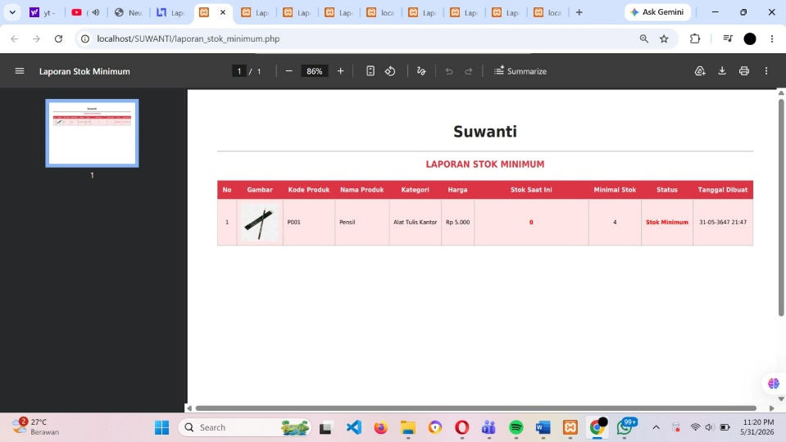
Gambar 17 Halaman PDF Laporan Stok Minimum
Laporan stok barang digunakan untuk menampilkan seluruh data barang beserta jumlah stok yang tersedia pada saat ini. Berdasarkan data pada sistem, terdapat total 20 item produk yang tersimpan dalam database.
Laporan stok barang memiliki fungsi sebagai berikut:
- Mengetahui jumlah stok setiap produk.
- Memantau ketersediaan barang.
- Membantu proses pengadaan barang.
- Menghindari kekurangan stok.
Keunggulan laporan ini adalah data diperoleh secara langsung dari database sehingga informasi yang ditampilkan lebih akurat dan selalu diperbarui.
- Manajemen User
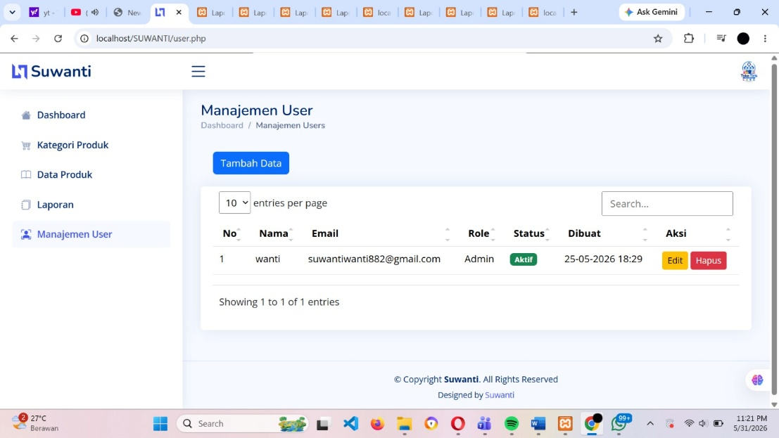
Gambar 18 Halaman Manajemen User
Pada halaman ini kita akan di tampilkan data user yang nantinya akan di bedakan menjadi 2 jenis yaitu admin dan pengguna. Selain itu juga ada 2 jenis data user tersebut yaitu aftif dan pasif.
Manfaat dari halaman ini:
- Pengguna dapat membedakan antara akun admin dan akun anggota
- Pegguna dapat menonaktif dan aktifkan akun dari pengguna
- Menanggulangi kebocoran data dan perubahan data yang tidak di inginkan

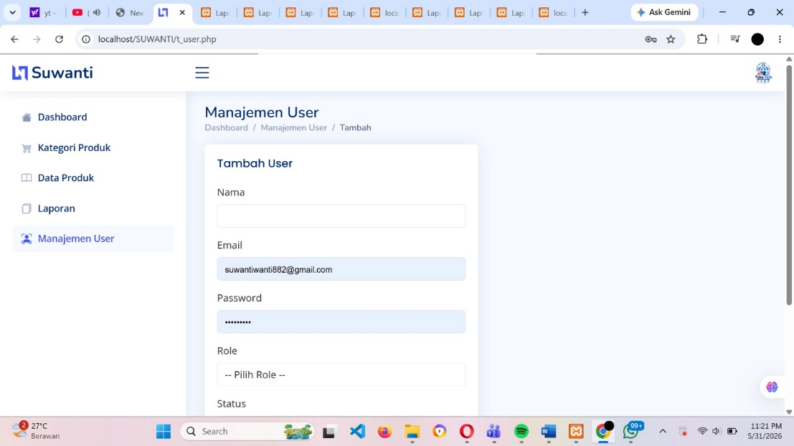
Gambar 19 Halaman Manajemen User fitur Tambah Data
Pada halaman ini kita akan di tampilkan halaman untuk menambahkan data user yang nantinya akan membedakan admin atau anggota. Dan setiap pengguna yang menginput menambah akun akan secara langsung terinput kedalam halapan utama manajemen user.
Manfaat dari halaman ini:
- Menambahkan data user sesuai kebutuhan
- Pembeda prioritas antara admin dan pengguna
- Menanggulangi kebocoran data
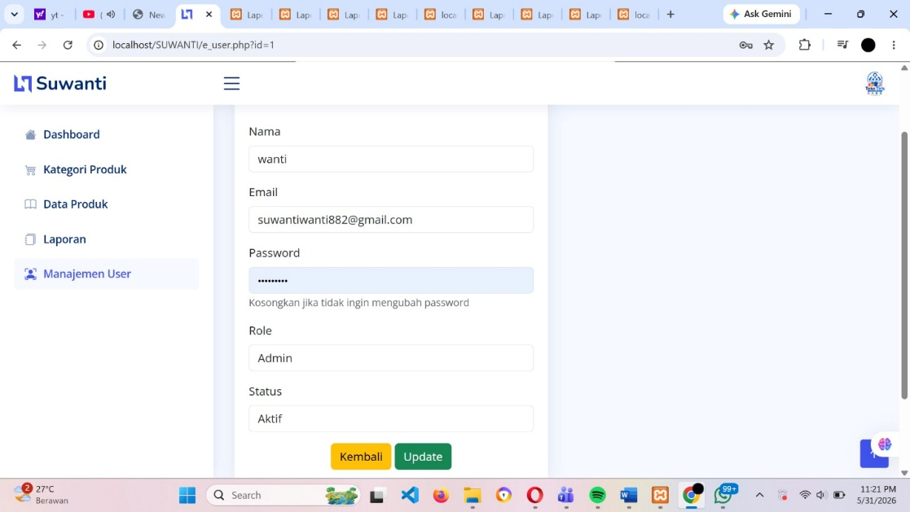
Gambar 20 Halaman Manajemen User fitur Edit
Pada halaman ini pengguna dapat merubah data yang sudah di buat apabila terjadi kesalahan atau ingin merubah data user yang telah di buat.
Manfaat fitur ini:
- Menanggulagi kesalahan data dan merubahnya
- Melakukan perubahan data sesai yang di harapkan
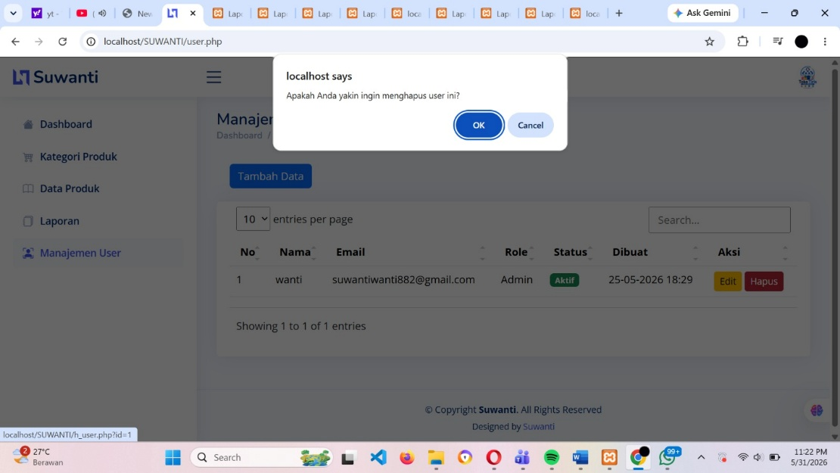
Gambar 21 Halaman Manajemen User fitur Hapus
Pada gambar 21 kita di tampilkan notifikasi “ Apakah anda yakin ingin menghapus user ini “ itu merupakan notifikasi dari salah satu fitur di halaman manajemen user. Yang mana fungsinya sama seperti halaman-halaman sebelumnya untuk menghapus data yang mungkin salah atau tidak di inginkan lagi.
Manfaat fitur ini:
- Menghapus data yang tidak penting
- Memastikan hanya user yang masih aktif dan tidak aktif terstruktur
- Memungkinkan menghapus akun atau bunned akun yang melakukan pelanggaran.

BAB V
KESIMPULAN & SARAN
5.1 Kesimpulan
Berdasarkan latar belakang dan masalah yang telah diidentifikasi, dapat disimpulkan bahwa pengelolaan inventori barang secara manual masih menghadapi sejumlah masalah. Ini termasuk kesalahan pencatatan data, kesulitan menemukan informasi tentang barang, proses pembuatan laporan yang lama, dan pengawasan stok barang yang buruk. Selain itu, penyimpanan data secara manual menimbulkan risiko kehilangan atau kerusakan data, yang dapat mengganggu operasi.
Untuk menyelesaikan masalah tersebut, diperlukan sebuah sistem inventaris barang yang dapat diakses melalui internet dan dapat mengelola data inventaris secara terkomputerisasi. Sistem ini menggunakan bahasa pemrograman PHP dan database MySQL, yang membuat proses pengelolaan data barang lebih cepat, akurat, aman, dan efisien. Dengan sistem ini, pengguna dapat mengawasi stok barang, melacak barang yang masuk dan keluar, dan secara otomatis membuat laporan.
Diharapkan sistem inventori barang akan meningkatkan proses pengelolaan inventori, mengurangi kesalahan pencatatan, menjaga data aman, dan membantu pengambilan keputusan berdasarkan data yang akurat.

5.2 Saran

